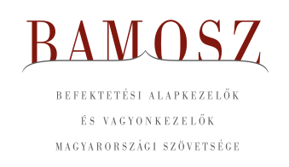
Alapos nyár

Budapest, 2024. augusztus 16.

Júliusban 2,1%-kal növekedett a befektetési alapokban kezelt vagyon. Ami a tőzsdéket illeti, a fejlett piacokon némi emelkedést láthattunk, a fejlődő tőzsdéken negatív nulla volt tapasztalható, míg a hazai tőzsde a fejlett piacokat meghaladó mértékben tudott emelkedni. A devizapiacon a forint az euróhoz képest alig észrevehetően csökkent, míg a dollárhoz képest valamelyest erősödni tudott az előző hónaphoz viszonyítva.
A befektetési alapok esetében az elmúlt hónapban a tőkeáramlások eredője plusz 226 milliárd forintot mutat. Minden egyes kategória esetében tőkebeáramlást tapasztalhatunk, kivéve a pénzpiaci és az ingatlanlapokat. A tőkevonzás, a hozamok és az árfolyammozgások eredőjeként a BAMOSZ tagok által kezelt befektetési alapok összvagyona 342 milliárd forinttal növekedett az év hetedik hónapjában. A hónap végén a BAMOSZ tagok mindösszesen 16.516 milliárd forintot kezeltek befektetési alapokban.

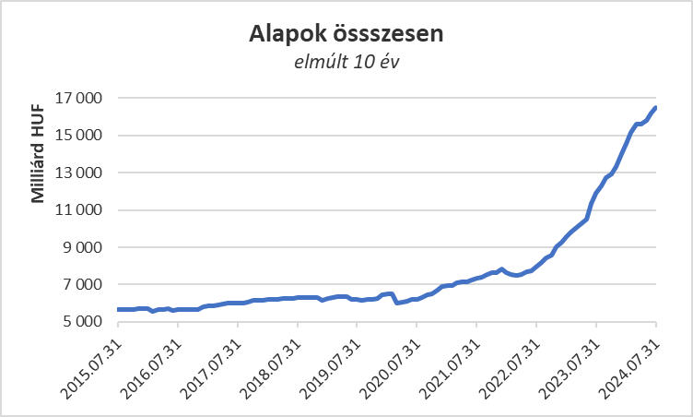

Néhány fontosabb tőkepiaci
index teljesítménye:

RMAX | 0,93 %
MAX | 3,20 %
BUX | 2,71 %
MSCI DM (USD) | 1,70 %
MSCI EM (USD) | -0,14 %

Az euró/forint, illetve a
dollár/forint árfolyam változása:

EUR/HUF | 0,14 %
USD/HUF | - 1,02 %

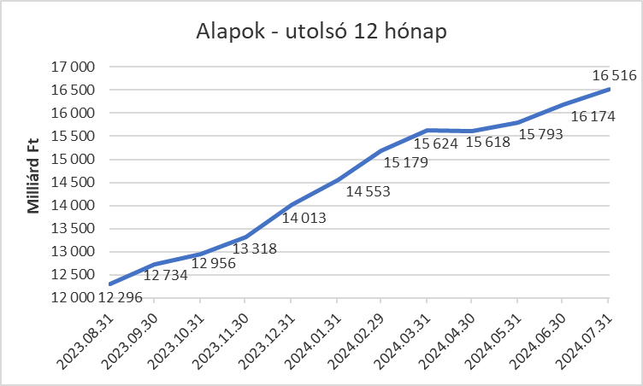

A pénzpiaci alapoktól közel egy milliárd forintnyi tőke távozott. A hozamok azonban jobban alakultak, így összességében 0,4 %-kal növekedni tudott a kategória vagyona a hónapban.

A kötvényalapoknál tulajdonképpen vegyes a kép. Összesen 43,8 milliárd forint áramlott be a kategóriához. A rövid futamidejű kötvények esetében három hónapnyi tőkekivonás után, újra tőkebeáramlást láthattunk, amelynek nagysága 51.5 milliárd forint. A hosszú futamidejű kötvényalapok esetében a tőkekiáramlás 15,2 milliárd forint volt a hónap folyamán, míg a szabad futamidejű kötvényalapokhoz 7,5 milliárd érkezett. A hozamok pozitívan alakultak olyannyira, hogy még a hosszú futamidejű kötvényalapok esetében is a pozitív tartományba sikerült a nettó eszközértéknek kapaszkodnia. Mindösszesen a kategória vagyona 1,8%-kal növekedett. Közel a 6 ezer milliárdos határ.

A vegyes alapokhoz 76,5 milliárdnyi tőke érkezett, amely a legmagasabb érték a hónapban. Ha az alkategóriákra ránézünk, akkor jól láthatjuk, hogy az óvatos alapok esetében volt 20,8 milliárdnyi tőkebeáramlás; míg a kiegyensúlyozott alapokhoz 37,1 milliárd érkezett. A dinamikus alapok 18,6 milliárdnyi tőkét vonzottak. A kategória vagyonát tudták növelni a hozamok is, így az 4,2%-kal tudott növekedni az elmúlt hónapban.

A részvényalapokhoz 31,2 milliárdnyi tőke áramlott, amely rég nem látott nagyság. Az árfolyammozgások ezúttal nem tudták tovább segíteni a növekedést, de így is 2,7%-os növekedést láthatunk a kategória vagyonában az elmúlt hónapban.

A tőkevédett alapokba 1,7 milliárdnyi tőke érkezett a hónap során. A hozamok is hozzá tudtak járulni a pozitív teljesítményhez hasonlóan szerény mértékben, így a kategória vagyona 0,7%-kal növekedett a hónap folyamán.

Az abszolút hozamú alapok esetében 42,5 milliárd áll az értékesítési soron, amely a harmadik legnagyobb érték. A hozamok sem alakultak kedvezőtlenül, így 2,9%-os növekedés jelentkezett a kategória vagyonában a hónap során. Továbbra is állíthatjuk, hogy ilyen dinamikus növekedés mellett nyár végére a kategória vagyona át fogja lépni a 2.000 milliárdos határt.

A származtatott alapokhoz 0,2 milliárdnyi tőke érkezett. A hozamok ettől azért kedvezőbben alakultak így 2,0 %-kal növekedett a kategória vagyona a hónapban.

Az ingatlanalapok esetében 14,2 milliárdnyi tőkekiáramlást láthattunk a hónap során. Végül a hozamok és az árfolyammozgások eredőjeként a nettó eszközérték 0,3%-kal csökkent.

Az árupiaci alapok esetében 2,4 milliárdnyi tőke érkezését láthatjuk. A hozamok azonban nem alakultak kedvezően, így a vagyonváltozás mínusz 0,4% lett a hónapban.

Az elsősorban intézményi befektetők vagyonát kezelő zártkörű alapok esetében az elmúlt hónapban 43 milliárdnyi tőke érkezett. A hozamok is hozzá tudtak tenni valamennyit a növekedéshez, így összeségében a vagyon 3,5%-kal növekedett a hónap során.

A szerkesztők figyelmébe:
BAMOSZ
A Befektetési Alapkezelők és Vagyonkezelők Magyarországi Szövetsége (BAMOSZ) a hazai alap- és vagyonkezelő szakmát képviselő szövetség. A BAMOSZ 24 tagja összesen 21.500 milliárd forint vagyont kezel, ezen belül mintegy 16.500 milliárd forintot befektetési alapokban. A BAMOSZ honlapja a www.bamosz.hu oldalon található.
A tájékoztatóban szereplő adatok – egyéb megjelölés hiányában – a Befektetési Alapkezelők és Vagyonkezelők Magyarországi Szövetségének tagjai által szolgáltatott számokon alapulnak, és kizárólag a BAMOSZ tagjaira vonatkoznak. Az adatok tájékoztató jellegűek, azok helyességét a BAMOSZ-nak nem áll módjában ellenőrizni, ezért azokért felelősséget nem vállal.
Részletes háttértáblák a BAMOSZ honlapon találhatók:

Legfrissebb havi adatok

További információ:
Szendi Sándor
info@bamosz.hu

